SYSTEM WARSZTAT
Instrukcja Administratora Systemu WARSZTAT
Wersja systemu: v0.4.4
Data wygenerowania: 2026-08-02

1. Zarządzanie Użytkownikami Systemu

Nazwa ekranu
Administracja — Zarządzanie Kontami Użytkowników (`UsersView`)

Cel
Tworzenie nowych kont użytkowników, edycja danych osobowych, przypisywanie ról systemowych (Administrator / Lider) oraz resetowanie haseł dostępowych.

Opis
Ekran administracyjny przeznaczony do nadzorowania dostępu do aplikacji. Umożliwia aktywację/dezaktywację kont oraz kontrolę uprawnień.
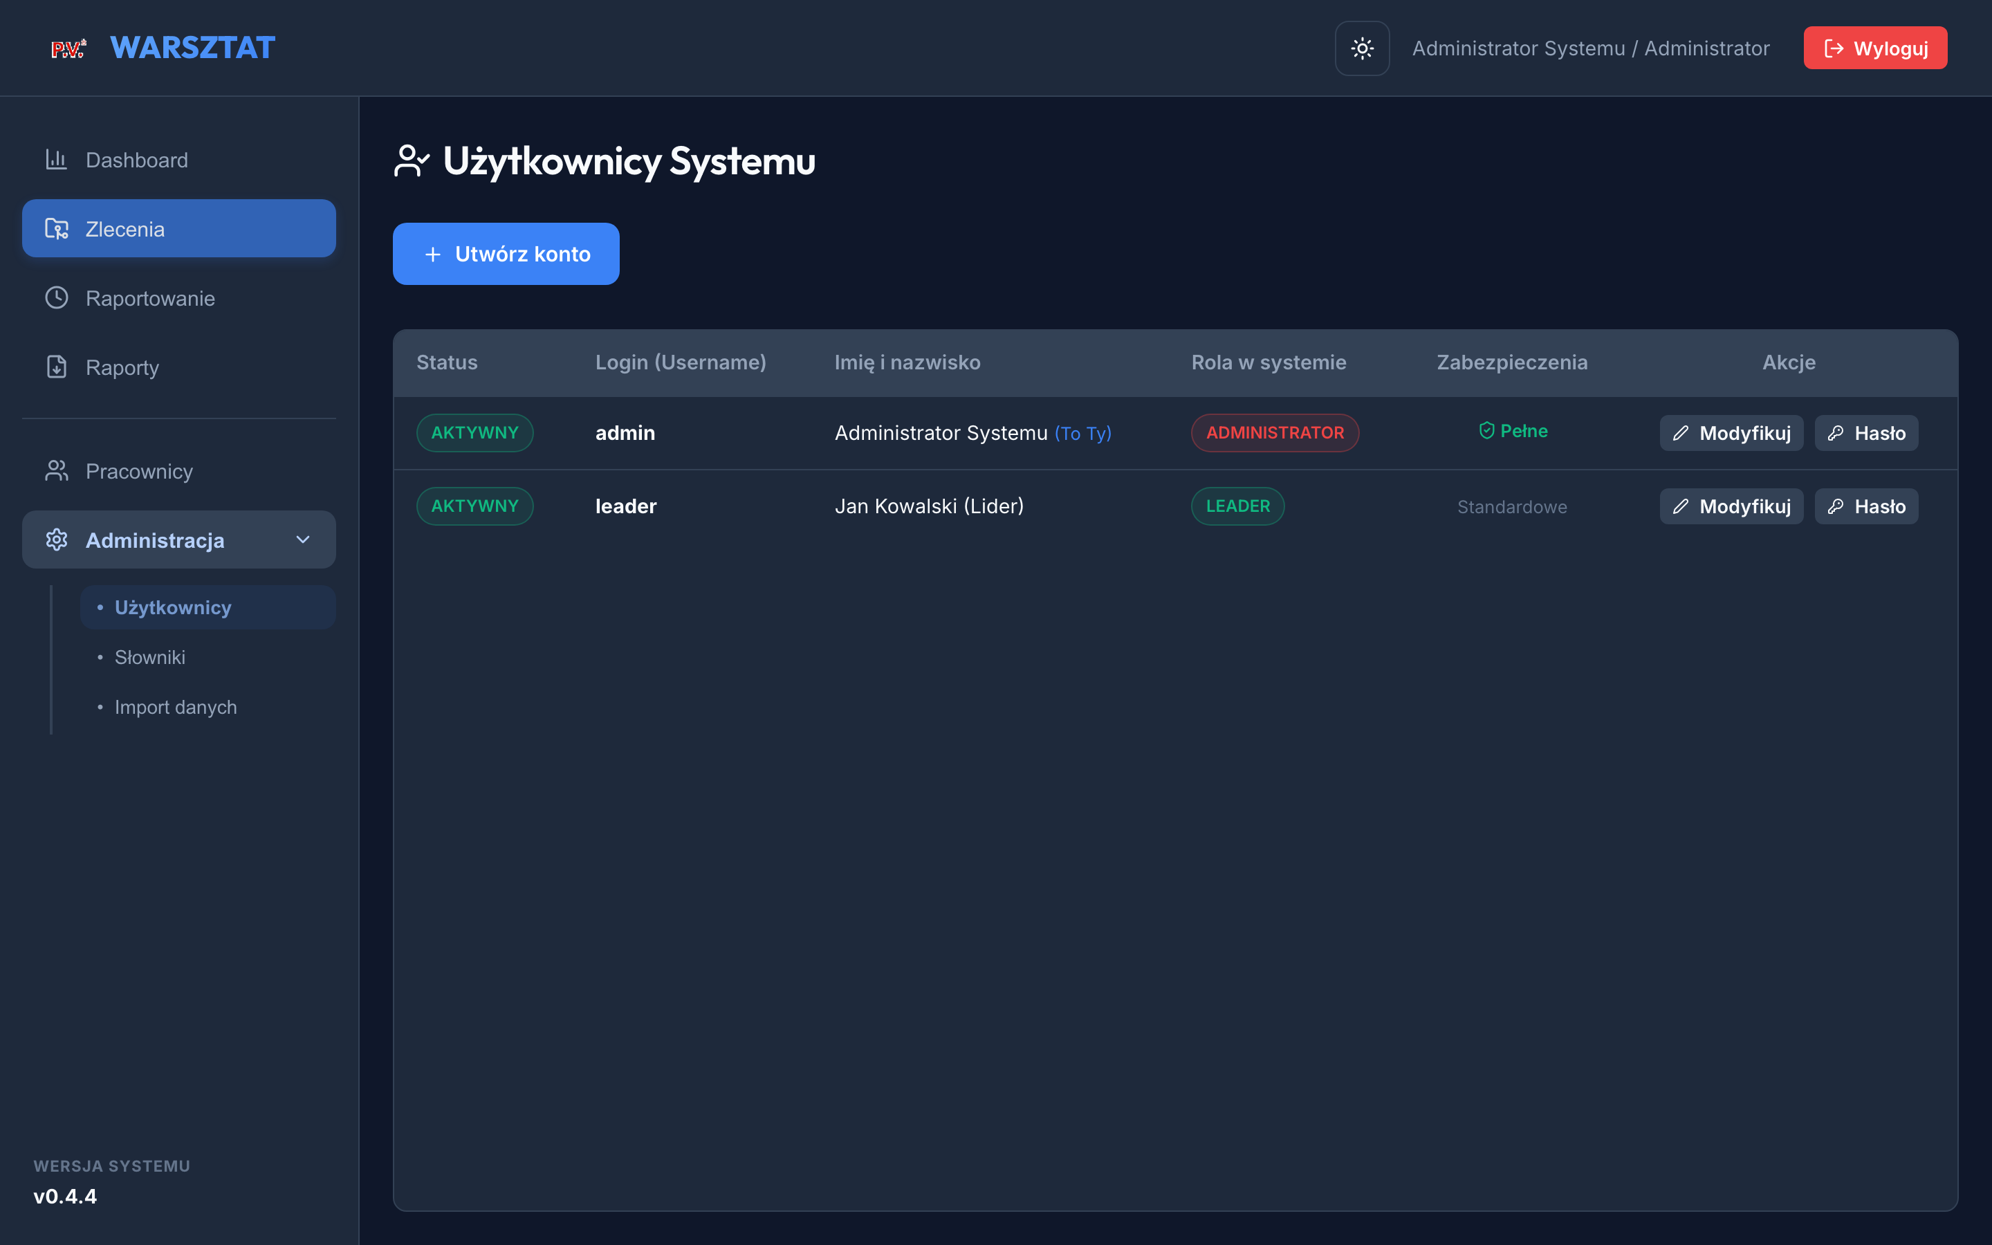
Rysunek: Zarządzanie Użytkownikami

Opis pól
Pole | Typ | Opis
**Login (username)** | Tekstowe | Unikalny identyfikator logowania.
**Imię i nazwisko** | Tekstowe | Pełne dane osobowe użytkownika.
**Rola** | Wybór (`admin` / `leader`) | Uprawnienia w systemie. Admin ma dostęp do wszystkich modułów; Lider zarządza raportowaniem i zleceniami.
**Status konta** | Aktywny / Nieaktywny | Konta nieaktywne nie mogą się zalogować.

Opis przycisków
Przycisk | Działanie
**+ Dodaj Użytkownika** | Otwiera formularz tworzenia nowego konta.
**Resetuj Hasło** | Ustawia nowe tymczasowe hasło dla wybranego użytkownika.
**Edytuj** | Otwiera edycję danych osobowych i roli.

Instrukcja krok po kroku

Miejsce wykonania operacji
Menu boczne: **Administracja -> Użytkownicy**.

Checklista testów UAT
Scenariusz | Kroki | Oczekiwany rezultat
Utworzenie lidera | 1. Dodaj użytkownika `leader2`<br>2. Przypisz rolę Lider<br>3. Zapisz | ✓ Konto zostało utworzone<br>✓ Nowy lider może się zalogować

1. Wprowadzenie do systemu WARSZTAT

Cel dokumentu
Dokument stanowi oficjalną Instrukcję Użytkownika Systemu Raportowania Czasu Pracy WARSZTAT. Celem systemu jest bieżąca rejestracja czasu pracy na zleceniach produkcyjnych, obsługa absencji pracowniczych oraz monitorowanie wykonania budżetów godzinowych.

Opis systemu
System WARSZTAT został zaprojektowany z myślą o halach produkcyjnych oraz działach planowania produkcji. Pozwala na:

Miejsce wykonania operacji
Przeglądarka internetowa na komputera stacjonarnym, laptopie lub tablecie produkcyjnym (Android/iOS).

2. Ekran Logowania

Nazwa ekranu
Ekran Logowania i Autoryzacji Użytkownika

Cel
Uwierzytelnienie użytkownika w systemie za pomocą identyfikatora (loginu) oraz hasła dostępowego przed uzyskaniem dostępu do funkcji produkcyjnych.

Opis
Ekran logowania prezentuje centralny formularz dostępny w trybie ciemnym oraz jasnym. Bezpieczna autoryzacja generuje token JWT ważny dla bieżącej sesji roboczej.
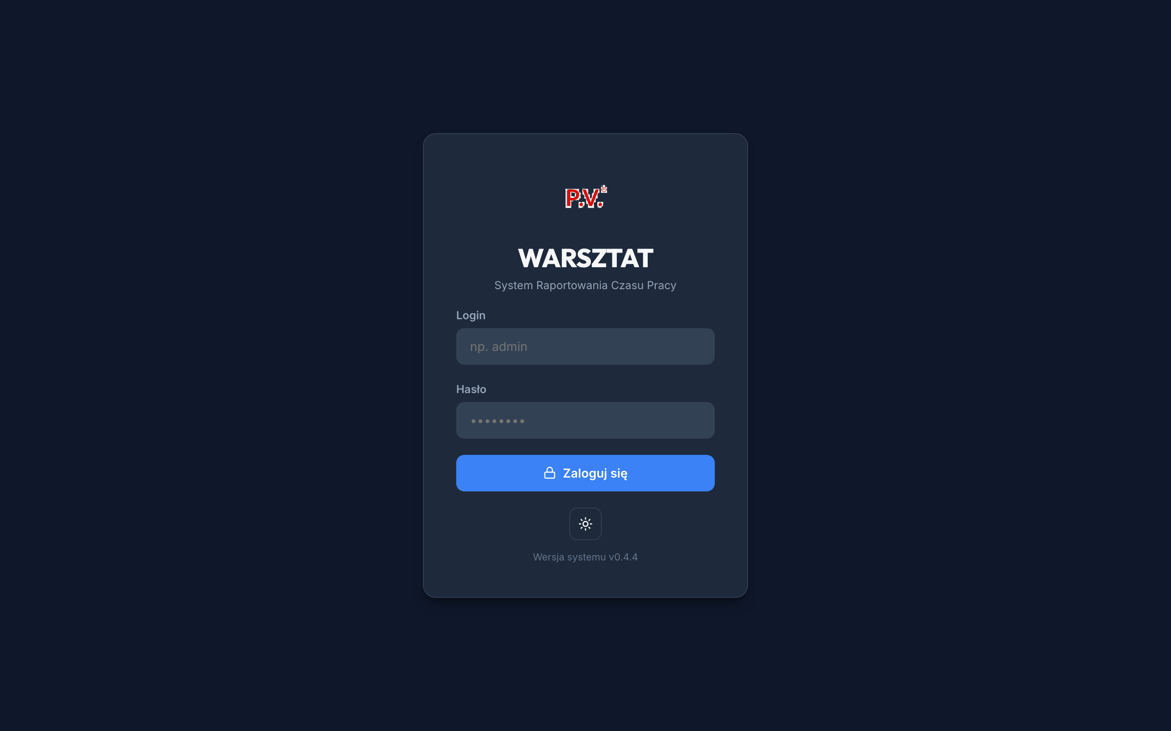
Rysunek: Formularz logowania

Opis pól
Nazwa pola | Typ pola | Wymagalność | Opis
**Login** | Tekstowe | Wymagane | Nazwa użytkownika w systemie (np. `admin`, `leader`).
**Hasło** | Hasło (zamaskowane) | Wymagane | Hasło dostępowe przypisane do konta.

Opis przycisków
Nazwa przycisku | Rola / Opis
**Zaloguj się** | Weryfikuje wprowadzone poświadczenia i przekierowuje do głównego panelu.
**Przełącz motyw (Słońce / Księżyc)** | Przełącza motyw kolorystyczny interfejsu pomiędzy ciemnym a jasnym.

Instrukcja krok po kroku

Najczęstsze błędy

Miejsce wykonania operacji
Widok startowy aplikacji (`http://localhost:5173`).

Checklista testów UAT
Scenariusz | Kroki | Oczekiwany rezultat
Poprawne logowanie | 1. Wpisz login `admin`<br>2. Wpisz hasło `admin123`<br>3. Kliknij Zaloguj się | ✓ Zalogowano pomyślnie<br>✓ Wyświetlono Pulpit Menedżerski
Błędne logowanie | 1. Wpisz zły login<br>2. Kliknij Zaloguj się | ✓ Wyświetlono czerwony komunikat błędu

3. Pulpit Menedżerski (Dashboard)

Nazwa ekranu
Pulpit Menedżerski (Dashboard Analytics)

Cel
Prezentacja kluczowych wskaźników efektywności (KPI) wykonania planu produkcji, przekroczeń budżetów godzinowych zleceń oraz sumarycznego czasu pracy w ujęciu dziennym i miesięcznym.

Opis
Pulpit Menedżerski agreguje dane ze wszystkich zgłoszonych raportów czasu pracy oraz zleceń produkcyjnych. Umożliwia natychmiastową identyfikację zleceń zagrożonych przekroczeniem budżetu planowanych godzin.
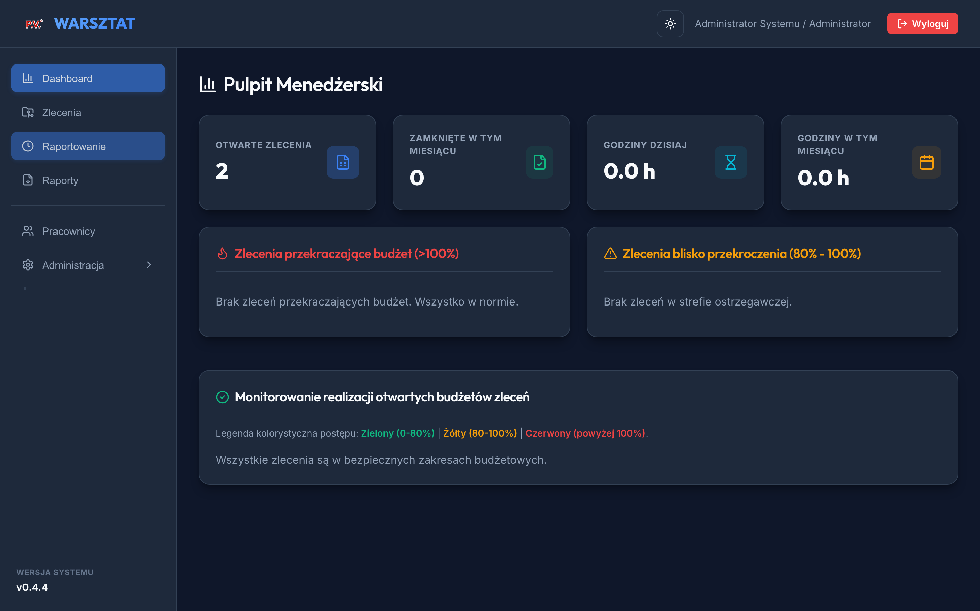
Rysunek: Pulpit Menedżerski

Opis pól i kart statystyk
Karta / Wskaźnik | Opis
**Otwarte zlecenia** | Liczba zleceń znajdujących się w stanie `OPEN`.
**Zamknięte w tym miesiącu** | Liczba zleceń zamkniętych (`CLOSED`) w bieżącym miesiącu kalendarzowym.
**Godziny dzisiaj** | Sumaryczna liczba zgłoszonych godzin pracy w dniu dzisiejszym przez wszystkich pracowników.
**Godziny w tym miesiącu** | Łączny czas pracy zarejestrowany w bieżącym miesiącu.
**Zlecenia przekraczające budżet (>100%)** | Lista zleceń, w których godziny rzeczywiste przekroczyły plan.
**Zlecenia blisko przekroczenia (80% - 100%)** | Strefa ostrzegawcza zleceń wymagających uwagi lidera.

Opis przycisków
Ekran ma charakter analityczny i odświeża dane automatycznie po załadowaniu.

Instrukcja krok po kroku

Miejsce wykonania operacji
Zakładka **Dashboard** w menu bocznym (dostępna dla roli Administrator).

Checklista testów UAT
Scenariusz | Kroki | Oczekiwany rezultat
Odświeżenie wskaźników | 1. Zaloguj jako `admin`<br>2. Otwórz Dashboard | ✓ Wyświetlono 4 karty KPI<br>✓ Poprawnie podliczono sumę godzin

5. Baza Zleceń Produkcyjnych

Nazwa ekranu
Baza Zleceń Produkcyjnych (Orders Management & Export)

Cel
Zarządzanie kartoteką zleceń produkcyjnych, wyszukiwanie zleceń, przeglądanie uwag oraz eksport filtrowanej widocznej tabeli do pliku Excel (.xlsx).

Opis
Baza Zleceń stanowi centralne repozytorium zamówień realizowanych na warsztacie. Prezentuje statusy zleceń (`OPEN`, `SUSPENDED`, `CLOSED`), przydzielone budżety godzinowe oraz umożliwia generowanie raportów XLSX dla działu kontrolingu.
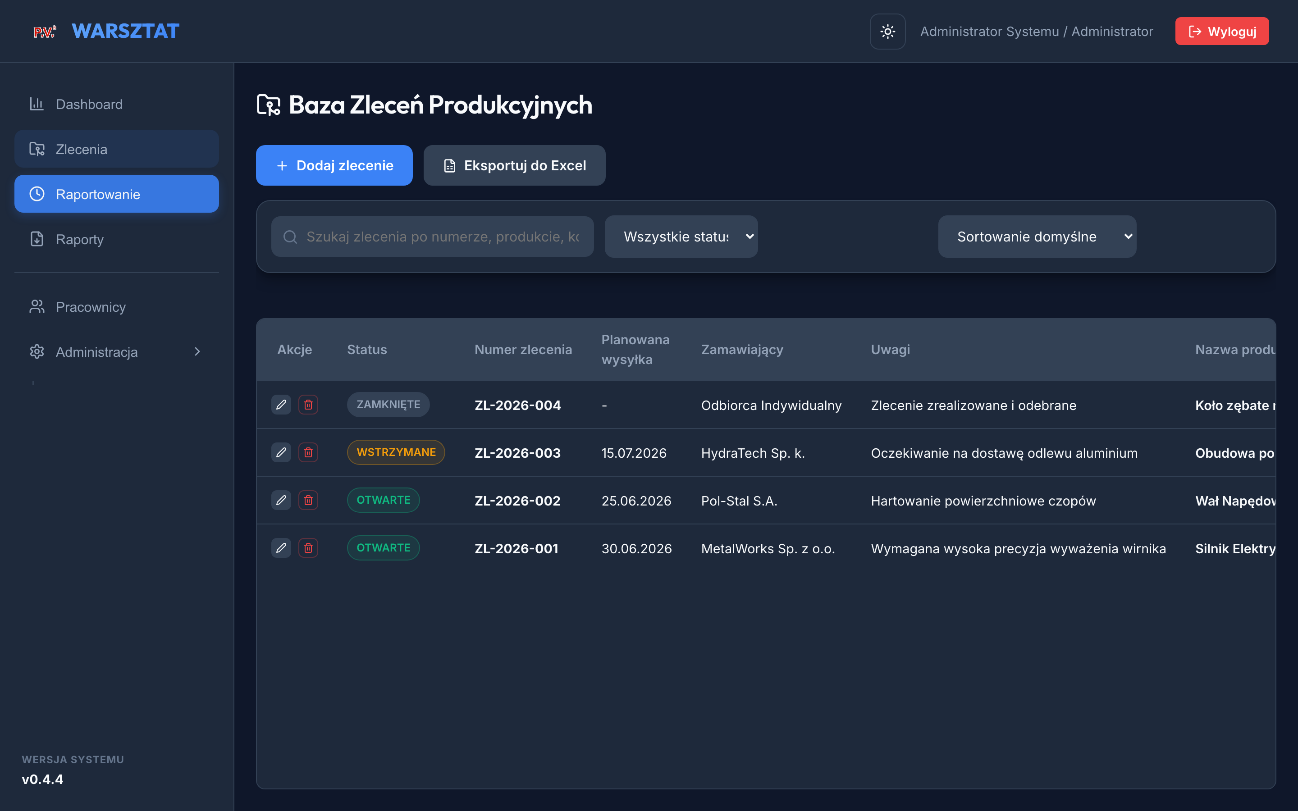
Rysunek: Baza Zleceń Produkcyjnych

Opis pól tabeli i filtrów
Pole / Filtr | Typ | Opis
**Szukaj** | Pole tekstowe | Wyszukiwanie po numerze zlecenia, nazwie produktu, zamawiającym lub koncie księgowym.
**Status** | Przełącznik | Filtrowanie zleceń wg stanu (`Wszystkie`, `Otwarte`, `Wstrzymane`, `Zamknięte`).
**Numer zlecenia** | Kod | Unikalny identyfikator zlecenia (np. `ZL-2026-001`).
**Planowane godziny** | Numeryczne | Budżet godzinowy przewidziany na realizację.
**Zamawiający** | Tekstowe | Nazwa klienta zlecaącego produkcję.

Opis przycisków
Przycisk | Działanie
**Eksport do Excel (.xlsx)** | Eksportuje aktualny widok tabeli z uwzględnieniem filtrów i sortowania do pliku `.xlsx`.
**+ Nowe zlecenie** | Otwiera formularz dodawania nowego zlecenia (dla roli Administrator).
**Ikona Uwag (Chmurka)** | Otwiera modal podglądu i edycji uwag do zlecenia.

Instrukcja krok po kroku: Eksport zleceń do Excela
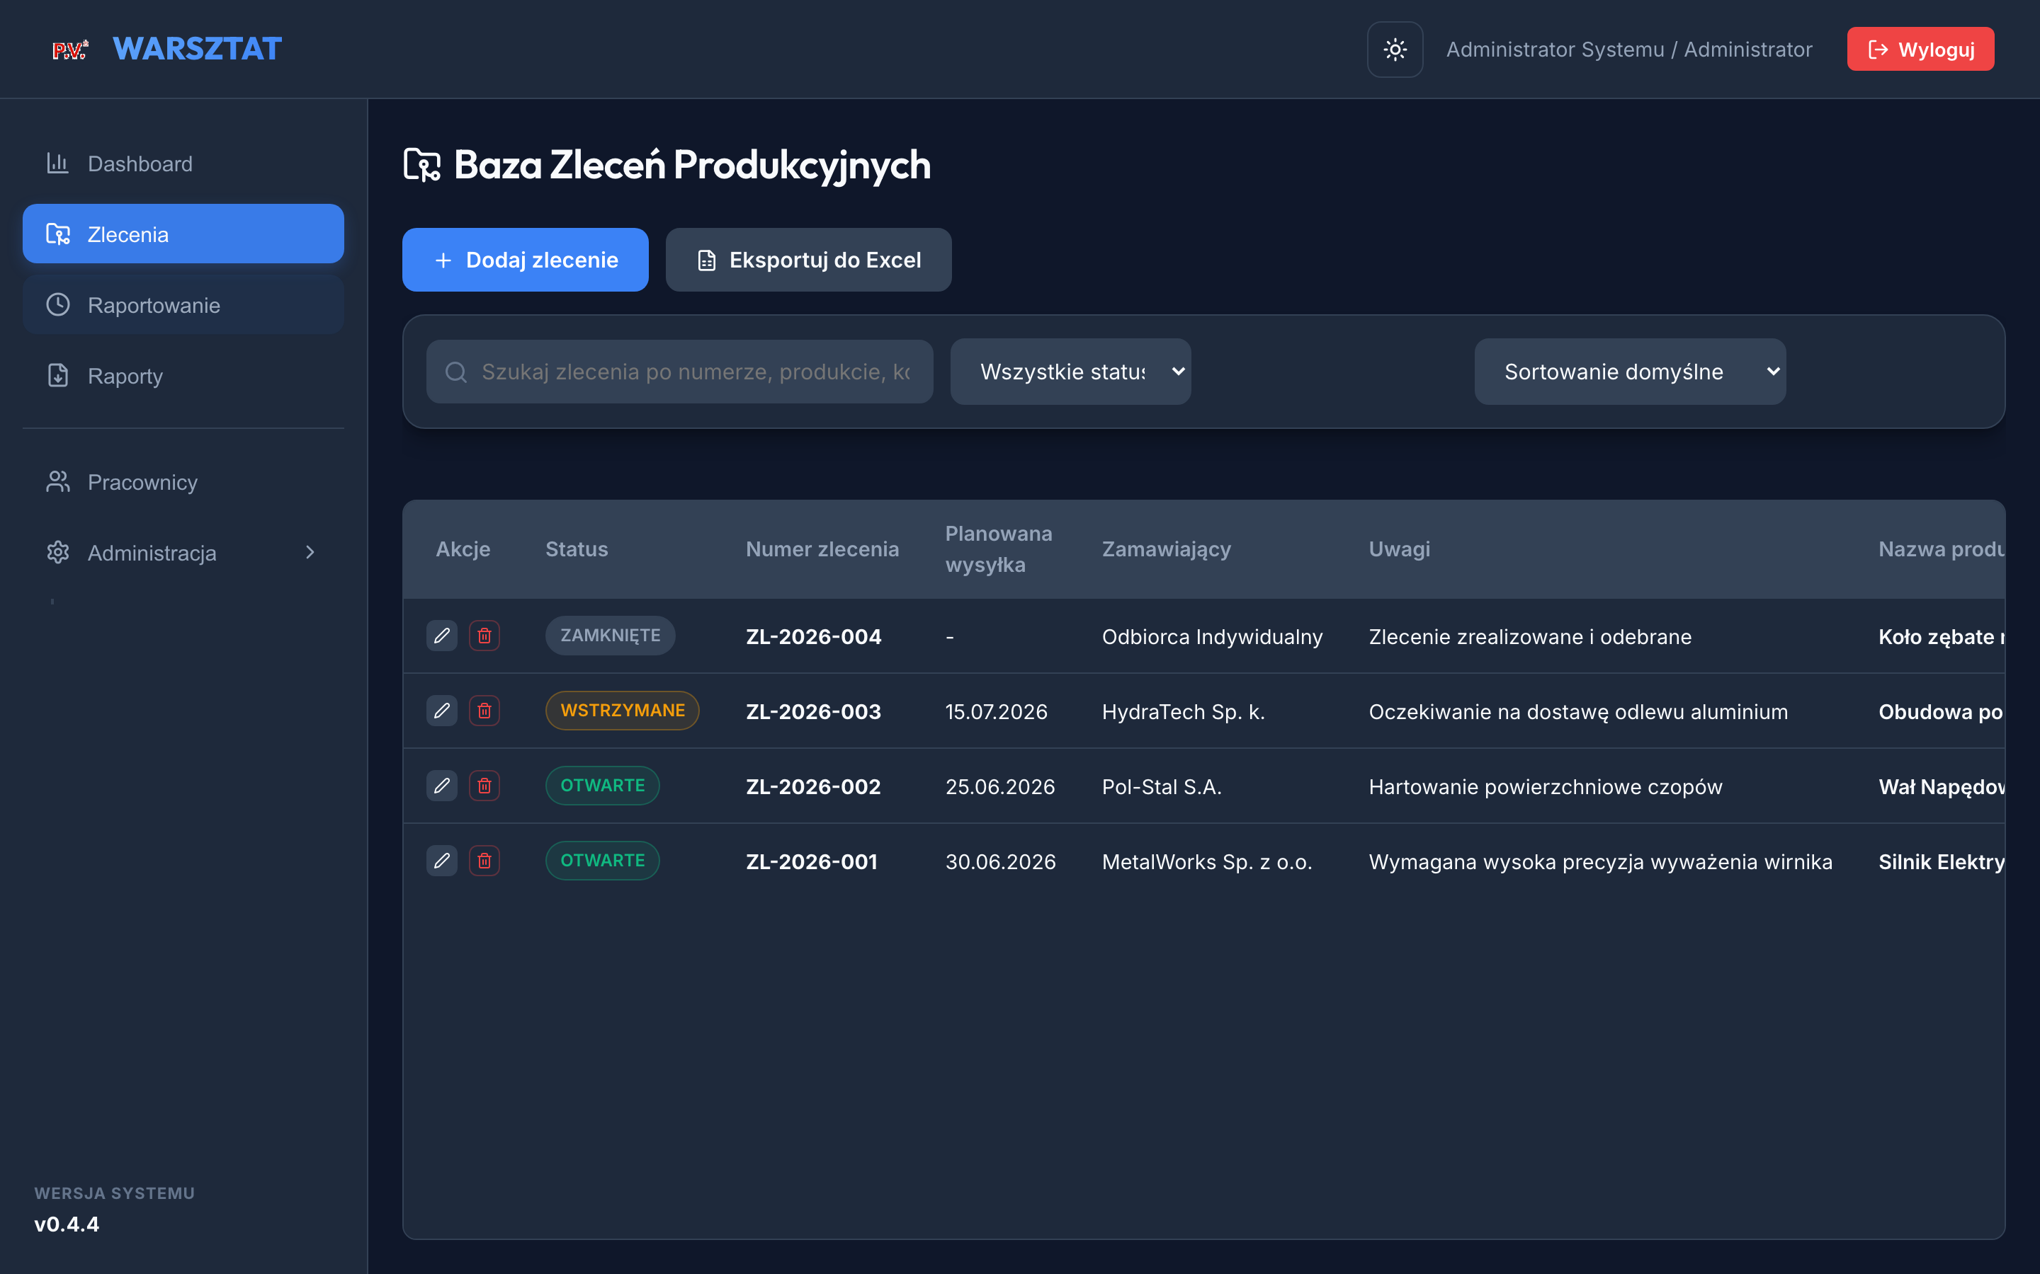
Rysunek: Eksport zleceń do Excel

Miejsce wykonania operacji
Zakładka **Zlecenia** w głównym menu aplikacji.

Checklista testów UAT
Scenariusz | Kroki | Oczekiwany rezultat
Filtrowanie zleceń | 1. Wpisz `MetalWorks`<br>2. Naciśnij Enter | ✓ Tabela wyświetla wyłącznie zlecenia dla zamawiającego MetalWorks
Eksport XLSX | 1. Kliknij Eksportuj do XLSX | ✓ Pobrano plik Excel<br>✓ Plik zawiera nagłówki ERP i dane zleceń

